Департамент образования города Москвы

Северо-западное окружное управление образованием

Государственное бюджетное образовательное учреждение

Школа № 1191 ДО «Яблонька» (здание № 9)

**Сценарий физкультурного досуга для старших и**

**подготовительных к школе групп**

**«Солнечный мир детства»**

Подготовила и провела

воспитатель по ФИЗО

Сидоркина В.А.

Москва, 2014-2015 уч.год

**Программное содержание:**

1. Расширять представления детей о населении Земного шара, активизировать активный словарь детей.
2. Знакомить детей с подвижными играми разных народов мира.
3. Способствовать формированию положительного отношения к занятиям физической культурой и спорту.
4. Развивать психофизические качества детей, способствовать становлению эмоционального благополучия детей.

**Интеграция ОО:** «Познавательное развитие», «Социально-коммуникативное развитие», «Физическое развитие», «Речевое развитие».

**Предварительное чтение и обсуждение с детьми:** А. Свирина, М. Ляшенко «На этой планете можно жить», Р. Кошурникова «Путешествие по глобусу», М. Гумилевская «Где тепло и где холодно».

**Оборудование:**

* большие блоки-модули или напольный конструктор
* глобус или карта мира
* фонограмма песни Р. Газманова «Бескозырка»
* 2 глубокие тарелки и 2 шарика для пинг-понга
* платок
* 2 больших мяча
* игрушечная лошадка на палке
* веревка с петлей на конце («лассо») или большие обручи
* 4 дощечки
* игрушка попугая
* 2 набивных мешочка
* 10 маленьких мячей
* 2 большие корзины

***Вступление***

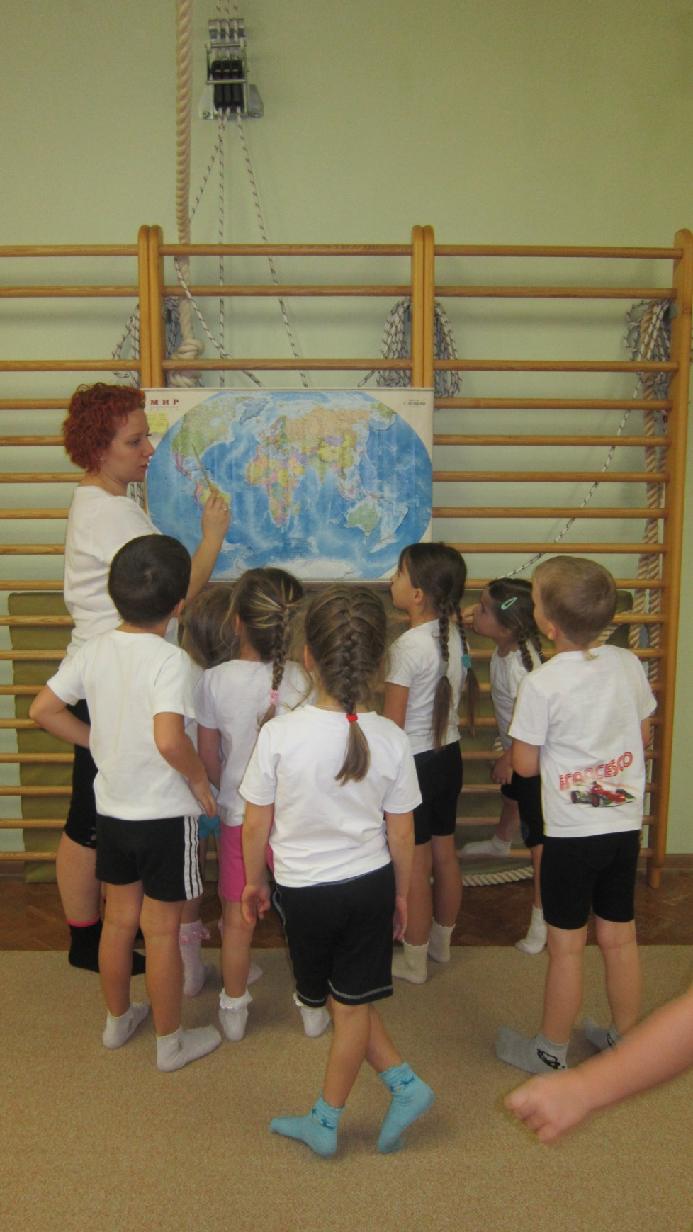

**Ведущий:** Посмотрите на глобус – это макет нашей планеты Земля. На нашей планете живет очень много людей разных национальностей и народов, с кожей разного цвета – белой, черной и даже желтой. И все люди хотят жить в мире и добре. Давайте построим корабль для нашего путешествия и назовем его «Дружба»!

***(Дети с помощью ведущего строят корабль и отправляются в путешествие)***

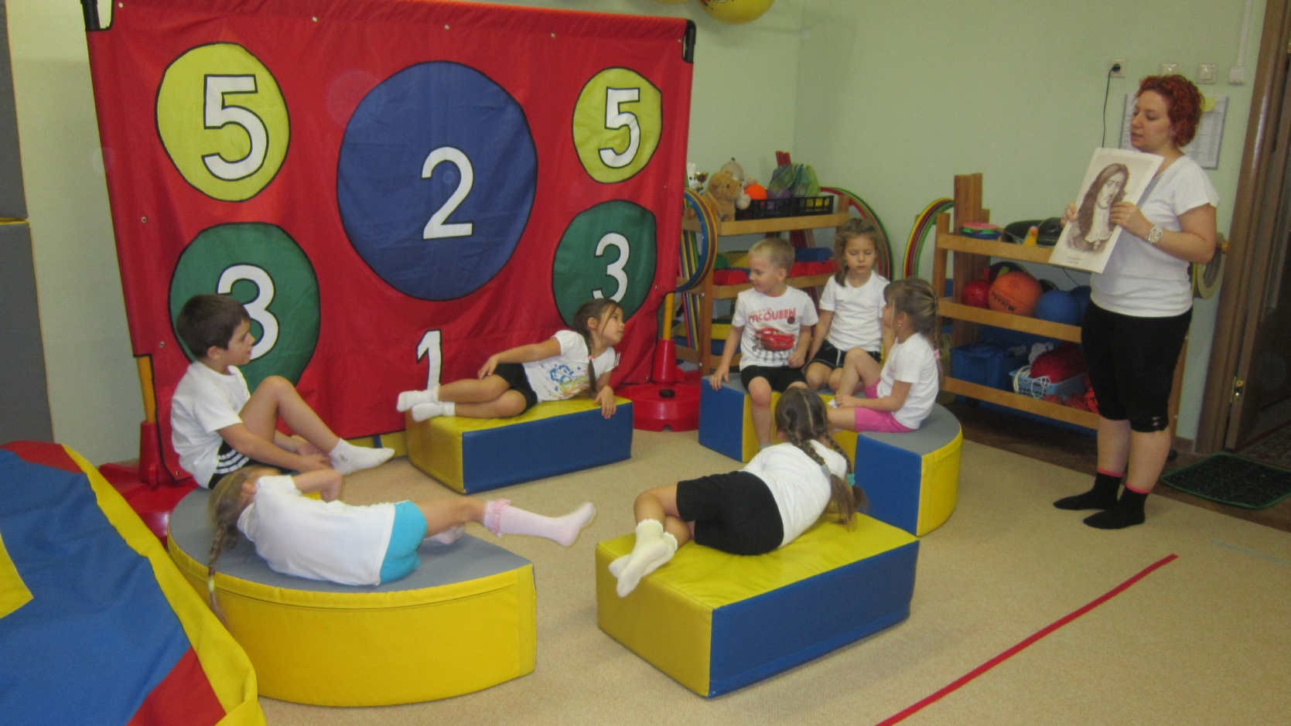

Теперь наш корабль готов к путешествию в разные страны к разным народам!

Мы отправились в поход,

Нас корабль вдаль несет.

А чтоб стало веселей,

Потанцуем-ка скорей!

***(Ритмический танец под песню Р. Газманова «Бескозырка»)***

**Ведущий** (вешает бабочку на глобус с указанием места, куда приплыл корабль)**:** Ребята, первую свою остановку наш корабль делает в северной стране, которая называется Норвегия. Природа здесь очень суровая. Море врезается в берег глубокими фьордами, т.е. длинными заливами, здесь очень маленький берег и очень много воды. И живут в Норвегии рыбаки, которые каждый день выходят в море на небольших судах и ловят рыбу. Про них даже есть шутливый стишок-дразнилка:

Люди тресковые – все бестолковые,

Волосы чешут хребтиной тресковою

И для катания вместо коньков

Пару тресковых берут плавников.

Но этот стишок, конечно, шутка. Ведь рыбу поймать совсем нелегко. Давайте сыграем в игру и посмотрим, так ли просто поймать рыбу!

**Норвежская народная игра «Невод»**

*2 ребенка, взявшись за руки, ловят остальных детей, которые, как рыбки, пытаются ускользнуть от «невода». Догнав кого-то, рыбаки должны соединить руки так, чтобы пойманная рыбка оказалась внутри круга. Затем рыбаки ловят «рыбок» уже втроем. Каждая пойманная рыбка становится помощником рыбаков и помогает ловить оставшихся рыбок.*

**Ведущий:** Вот, как оказывается непросто поймать рыбу. Ну, а теперь рыбаки, уставшие после рыбалки, присаживайтесь в корабль, мы отправляемся в другую страну, где нас уже ждут жители. (После паузы, под звуки моря): Наш корабль причалил к берегам еще одной северной страны, которая называется Нидерланды. Она небольшая и почти вся стоит на воде. Люди специально построили дамбы здесь, чтобы можно было строить дома, как на настоящей земле и чтобы им было не страшно, что вода может подтопить их дом. В Нидерландах все время дуют сильные ветры. Но люди научились использовать энергию ветра. И теперь большие ветряки дают в этой стране электрический ток. Давайте тоже попробуем перевести энергию ветра в электричество, чтобы помочь жителям этой страны!

**Нидерландская игра «Ветродуи»**

*Участвует по 2 ребенка. У каждого стоит глубокая тарелка с теннисным шариком внутри. Детям нужно выдуть шарик из тарелки. Побеждает тот, кто сделает это быстрее соперника.*

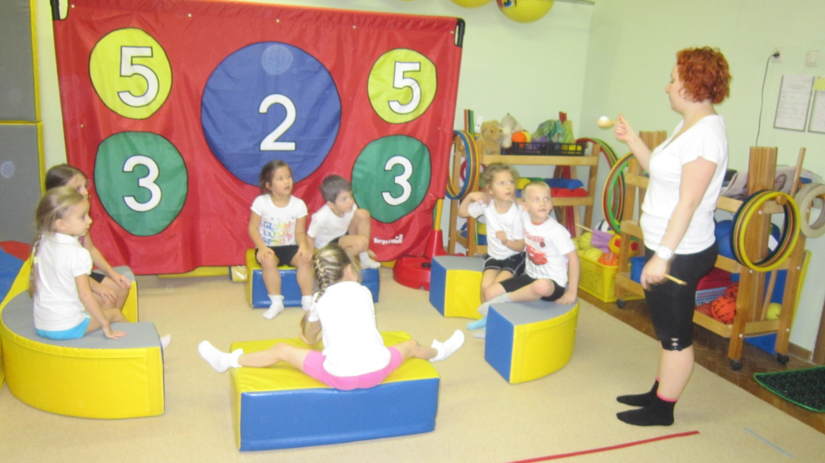

**Ведущий:** Да-а-а, оказалось не так просто перевести энергию ветра в электричество. Для этого надо иметь сильные легкие, чтобы можно было наполнить их большим количеством воздуха и сильно выдувать шарик, чтобы он выпал из тарелки. Но вы молодцы, справились с заданием! С такой командой удальцов не страшно бороздить по океану! Ну, а наш корабль между тем отправляется дальше, и теперь мы держим курс на Францию – страну лесов, виноградников и сказок. Именно во Франции жил Шарль Перро, писатель, который написал много интересных сказок, а каких именно я предлагаю вам отгадать. Послушайте внимательно, кто догадался, поднимайте руку:

Шапочку надела и шагает смело,

Песенку поет – к бабушке идет. *(«Красная Шапочка»)*

На королевской дочери

Хозяина женил.

Тот кот, что людоеда,

Как мышку, проглотил. *(«Кот в сапогах»)*

С королевского бала домой так спешила,

Что туфлю свою по пути обронила. *(«Золушка»).*

**Ведущий:** Вот мы и прибыли во Францию. И встречают нас тут игрой «Птичка, пискни!»

**Французская игра «Птичка, пискни!»**

*Одному ребенку завязывают платком глаза. Остальные дети встают в круг. Ведущий тихонько подходит к одному из детей и просит: «Птичка, пискни!» Ребенок издает птичий писк. Водящий ребенок должен угадать по голосу, кто изображал птичку.*

**Ведущий:** Как красиво поют здешние птицы, просто заслушаться можно! Но нам пора плыть дальше, здесь совсем недалеко. Францию от Англии разделяет небольшой пролив, потому что эти страны расположены на одном острове. Англия всегда славилась своим дождливым климатом и туманами. Но детки, живущие в Англии, как и любые другие дети и как вы, очень любят играть несмотря на такие погодные условия.

**Английская народная игра «Пусть делают все так, как делаю я»**

*На куплет дети, взявшись за руки, идут вокруг ведущего. Ведущий выполняет движения под музыку в соответствии с текстом. На припев дети повторяют движения за ведущим.*

1. *Пусть все улыбнутся, как я!  
   Припев: Получится дружно у нас!*
2. *Ударьте в ладоши, как я!*

*Припев: Получится дружно у нас!*

1. *Пусть каждый подпрыгнет, как я!*

*Припев: Получится дружно у нас!*

1. *Пусть каждый присядет, как я!*

*Припев: Получится дружно у нас!*

1. *Теперь снова встаньте, как я!  
   Припев: Получится дружно у нас!*
2. *Теперь отдохните, как я!*

*Припев: Получится дружно у нас!*

1. *Так можно играть до утра,  
   Но песню нам кончать пора.*

*Теперь напоследок разок,*

*Что хочешь – то сделай, дружок!*

**Ведущий:** Ну, а теперь мы поплывем прочь от дождей и прохлады, мы плывем в Африку – на самый большой континент. В африканских пустынях очень жарко. А еще в Африке есть большая пустыня – Сахара, где очень мало воды. Поэтому там люди очень берегут воду, стараются не проливать лишней капельки воды, когда переносят воду в кувшинах. Давайте тоже попробуем себя в образе водоноса.

**Африканская игра «Водоносы»**

*Дети разделяются на 2 команды и поочередно несут мешочек на голове без помощи рук. Побеждает та команда, которая быстрее справилась с заданием или которая меньше уронила мешочек.*

**Ведущий:** Ай, да команда моряков, ай, да молодцы! И ветряки закрутили, и водоносам помогли, и птиц всех угадали. Всё умеют! Теперь наш корабль плывет через огромный океан – Тихий океан. За Тихим океаном находится Америка. Когда-то давным-давно по американским равнинам (называются они прериями) – скакали табуны дикий лошадей – мустангов. А ловили их ковбои. Они умели ловко набрасывать лассо на – вот такую веревку – на шею мустангу, чтобы немедленно остановить его. Давайте посмотрим, насколько наши мальчики-матросы могут быть ловкими ковбоями.

**Американская игра «Набрось лассо на коня»**

*2-3 мальчика пробуют набросить лассо на шею игрушечного коня. Побеждает тот, кто сделает это быстрее других.*

**Ведущий:** Ну, а теперь мы поплывем к берегам Южной Америки – в солнечную и жаркую Бразилию. В ней очень много болот, в которых живут кровожадные крокодилы и красивые птицы с необычным ярким оперением. Давайте попробуем добраться до этого попугайчика!

**Игра «Перейди болото»**

*2 ребенка должны дойти до игрушки-попугая, перекладывая 2 дощечки перед собой. Играющие не должны наступать на пол, иначе утонут в болоте. Победитель кормит попугая зернами.*

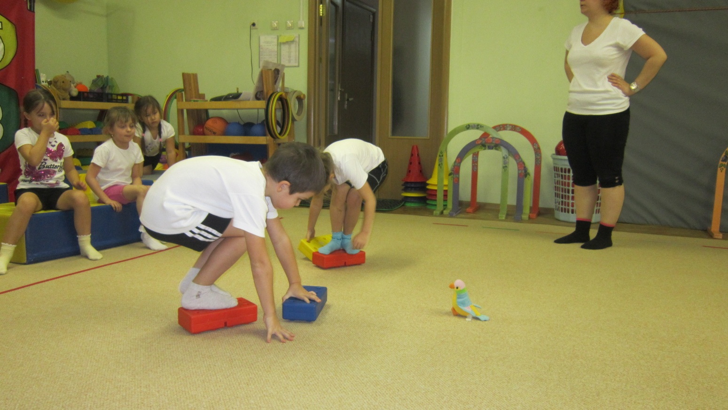

**Ведущий:** Тихий океан очень большой, и плыть нам с вами до Австралии предстоит долго. Давайте закроем глазки и послушаем звуки морской воды, шум волн, пусть наши глазки немного отдохнут… *(После небольшой паузы).* Я вижу, виднеется зеленый материк – вот и Австралия. Только здесь живут удивительные сумчатые животные, такие как кенгуру, коала, сумчатый волк и сумчатый барсук. Они называются сумчатыми, потому что на животе у них есть специальный кармашек – сумка, в которой маленький детеныш спит, как в колыбели. Малыши у этих животных рождаются очень слабенькие, поэтому они несколько недель или даже несколько месяцев живут в этой сумке у мамы. Давайте сыграем в игру.

**Игра «Кенгуру»**

*В игре участвует 2 пары детей. Один ребенок – «кенгуру». Он держит в руках широкую корзину – «сумку». Второй ребенок находится на расстоянии 1,5 – 2 метров и бросает маленькие мячи в корзину. «Кенгуру» пытается «сумкой» поймать мячи. Побеждает та пара участников, в чьей «сумке» окажется больше мячей.*

**Ведущий:** Наше морское необыкновенное путешествие продолжается – мы с вами оказались теперь в Китае. Это удивительная страна, где живут люди с узкими глазами и желтой кожей. Они радостно встречают нас и предлагают сыграть в игру.

**Китайская игра «Поймай дракона за хвост»**

*Дети строятся в 2 колонны друг за другом, руки лежат на плечах впереди стоящего товарища. Получается 2 «дракона». Задача каждого «дракона» - поймать хвост другого дракона, т.е. ведущие колонны должны поймать последнего игрока. Дети, составляющие «хвост дракона», пытаются увернуться от ведущего, не расцепляя рук.*

**Ведущий:** Мы с вами очень много сегодня плавали, увидели много интересных стран и континентов, поиграли в самые разнообразные игры разных народов, и теперь пришла пора возвращаться на Родину, в Россию.

Здесь озера с водой живою,

Соловьиных ночей разлив!

Как я счастлив, что здесь живу я,

Что частица я этой земли!

И ни часу нельзя, наверно,

Мне прожить без тебя вдали,

Потому что оно безмерно –

Притяжение русской земли!

Мы вернулись с вами на свою Родину, в Россию, и давайте сыграем в нашу игру.

**Русская народная игра «Горелки»**

*Считалкой выбирают водящего – горелку. Дети стоят в кругу, водящий ходит за кругом и выбирает себе пару, докасается до ребенка рукой. Тот, до кого докоснулся «горелка» выходит за круг. Они встают спиной друг другу, все дети хором произносят:*

*Гори-гори ясно, чтобы не погасло –*

*Раз, два, три, – беги!*

*Дети обегают хоровод и кто первый стукнет бубен, тот победил в этом поединке. Дальше игра продолжается с тем ребенком, который прибежал позже.*

**Ведущий:**

Ведь, правда, друзья, хорошо на планете,

Когда на планете хозяева – дети!

Давайте беречь от невзгоды любой

Большой и доверчивый шар голубой!

*(Звучит песня «Детство – это я и ты»).*